טיול פברואר-מרץ 2020
חזרה אל כביש הצפון - גליל מערבי.
עם המדריך – ניר קינן , מדריך בכיר מכון אבשלום
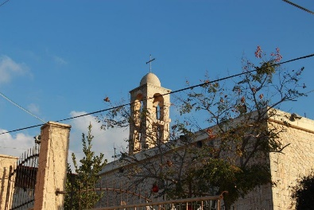
גבולה הצפוני של ארץ ישראל נקבע בסדרת הסכמים בין האנגלים לצרפתים במהלך מלחמת העולם הראשונה ואחריה. גבול מורכב זה ירשה לימים מדינת ישראל. בשנות ה30 המאוחרות, במהלך המרד הערבי נסלל כביש הצפון ביוזמה בריטית ובביצוע "סולל בונה". לאורך הכביש הוצבה גדר ונבנו משטרות טיגרט ועמדות פילבוקס. במרץ 1938 עלה והתיישב מצפון לכביש הבריטי, קיבוץ חומה ומגדל -חניתה. בעקבותיו עלו ישובים נוספים ונקבעה אחיזה יהודית במרחב זה. בסיורנו נבקר בחניתה תחתית ובחניתה עילית, נערוך הליכה קצרה ויפת נוף בפארק מערת קשת, נבקר בביתה של אורה חתן בישוב שתולה, נשמע את סיפור משפחתה שעלתה בראשית שנות ה-50 מכורדיסטאן, ואת סיפורו של הישוב.
נסיים בישוב הערבי – נוצרי פאסוטה בו נערוך סיור ונפגוש תושבת הכפר.
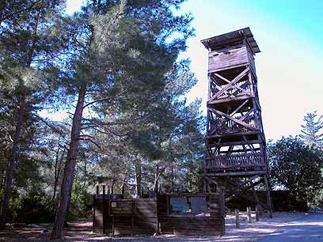
דרגת קושי הטיול: בינונית - קלה.
** יש להצטייד בכיסא גלריה
מחיר הטיול: 185 ₪ לאדם.
כולל: איסוף מהישובים, אירוח, ביקורים וכניסה לאתרים.

ארוחת בוקר עצמאית.
ארוחת צהרים כורדית – אצל אורה בשתולה.
קפה, תה ומאפה – אצל רימה בפסוטה.

להלן פירוט ההסעות לפי תאריכים ויישובים:

יום שלישי 25.02.20 - אביחיל, מכמורת, בית ינאי, חופית, בית חרות, בת חן, בית בכפר,
גבעת שפירא, צוקי ים, שושנת העמקים, חבצלת השרון, כפר ויתקין.
יום שלישי 3.3.20 - חניאל, בית הלוי, כפר מונאש, אלישיב, גח"א, גח"מ ,חיבת ציון, חרב לאת,
כפר הרואה, בית חזון, גאולי תימן, כפר חוגלה, עין החורש.
יום שלישי 10.3.20 - בית יצחק, כפר ידידיה, כפר חיים, הדר עם, משמר השרון, מעברות, העוגן.
יום שלישי 31.3.20 - אחיטוב, המעפיל, אמץ, גן יאשיה, בחן, בת חפר, יד חנה, בארותיים, עולש, בורגתה.

ההרשמה בישובים אצל הרכזים בתשלום בלבד.
בשל הביקוש הצפוי - כדאי לשריין מקום בהקדם.
מדיניות ביטול: 7 ימים ממועד הטיול – 50% חיוב.
3 ימים ממועד הטיול – חיוב מלא.

